Wykaz zawodów deficytowych
w powiecie mogileńskim i województwie kujawsko-pomorskim

Zawodowy deficytowe są to zawody, na które jest większe zapotrzebowanie ze strony rynku pracy w stosunku do liczby osób poszukujących pracy w danym zawodzie.
W ramach priorytetu „Wsparcie zawodowego kształcenia ustawicznego w zidentyfikowanych
w danym powiecie lub województwie zawodach deficytowych” wsparcie udzielane będzie
w następujących zawodach deficytowych określonych w Barometrze zawodów 2017 dla powiatu mogileńskiego i województwa kujawsko-pomorskiego, Informacji sygnalnej z monitoringu zawodów deficytowych i nadwyżkowych w województwie kujawsko-pomorskim w I półroczu 2016 r. oraz Informacji sygnalnej o zawodach deficytowych i nadwyżkowych w powiecie mogileńskim za I półrocze 2016 roku.
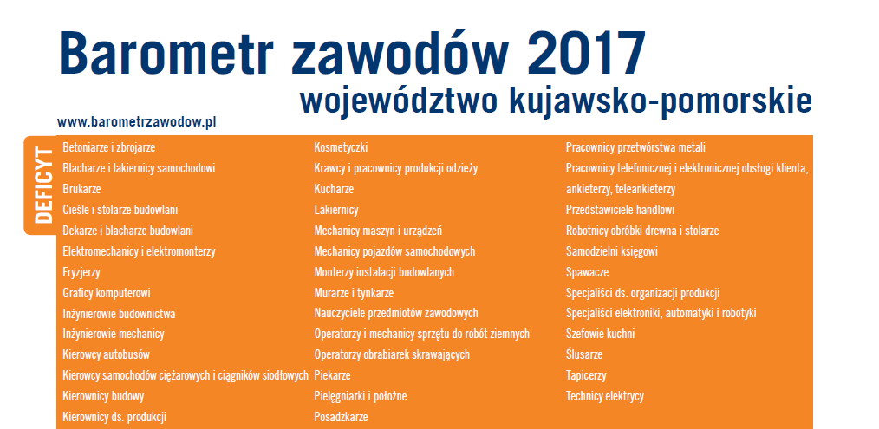
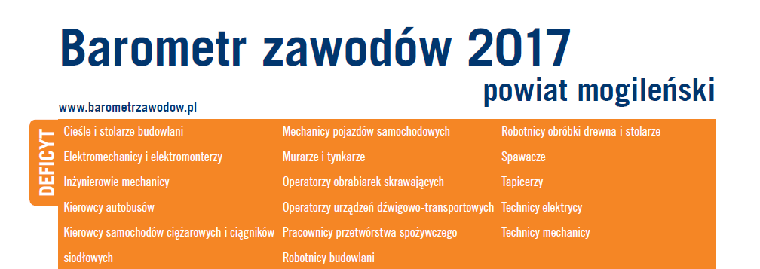
Źródło: Barometr zawodów 2017. Raport podsumowujący badanie w województwie kujawsko-pomorskim, dostępny na stronie internetowej: www.barometrzawodow.pl
Źródło: Barometr zawodów 2017. Raport podsumowujący badanie w województwie kujawsko-pomorskim, dostępny na stronie internetowej: www.barometrzawodow.pl

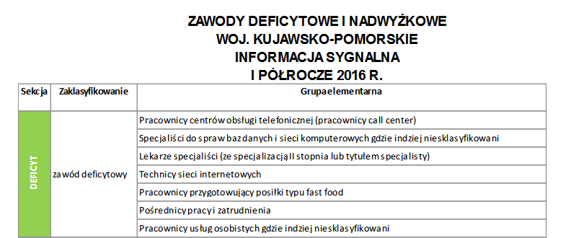
Źródło: Informacja sygnalna z monitoringu zawodów deficytowych i nadwyżkowych w województwie kujawsko-pomorskim w I półroczu 2016 r., dostępna na stronie www.wup.torun.pl

INFORMACJA SYGNALNA O ZAWODACH DEFICYTOWYCH I NADWYŻKOWYCH
W POWIECIE MOGILEŃSKIM
I PÓŁROCZE 2016
Sekcja | Zaklasyfikowanie | Grupa elementarna
DEFICYT | zawód maksymalnie deficytowy | Robotnicy robót stanu surowego i pokrewni gdzie indziej niesklasyfikowani
 |  | Lekarze weterynarii bez specjalizacji lub w trakcie specjalizacji
 |  | Monterzy izolacji
 |  | Robotnicy wykonujący prace proste przy uprawie roślin i hodowli zwierząt
 |  | Operatorzy urządzeń do spalania odpadów, uzdatniania wody i pokrewni
 |  | Archiwiści i muzealnicy
 |  | Operatorzy urządzeń do produkcji wyrobów szklanych i ceramicznych
 |  | Farmaceuci specjaliści
 |  | Szlifierze narzędzi i polerowacze metali
 |  | Specjaliści do spraw sprzedaży (z wyłączeniem technologii informacyjno-komunikacyjnych)
 |  | Kierownicy do spraw logistyki i dziedzin pokrewnych
 |  | Operatorzy urządzeń wiertniczych i wydobywczych ropy, gazu i innych surowców
 |  | Opiekunowie dziecięcy
 |  | Pracownicy bibliotek, galerii, muzeów, informacji naukowej i pokrewni
 |  | Średni personel w zakresie działalności artystycznej i kulturalnej gdzie indziej niesklasyfikowany
 | zawód deficytowy | Operatorzy maszyn do szycia
 |  | Tapicerzy i pokrewni
 |  | Operatorzy sieci i systemów komputerowych
 |  | Spawacze i pokrewni
 |  | Psycholodzy i pokrewni

Źródło: Informacja sygnalna o zawodach deficytowych i nadwyżkowych w powiecie mogileńskim za I półrocze 2016 roku, dostępna na stronie http://mogilno.praca.gov.pl

